常州市二〇一九年初中学业水平考试
语 文 试 题

注意事项：
1.试题共三部分，6页，计21题。总分值120分。考试时间150分钟。
2.本卷有试题卷和答题卡两个部分。考生须将答案书写在答题卡上，写在试卷上的一律无效。考试结束，试卷、答题卡一并上交。
3.答题前，考生务必将自己的姓名、考试证号填写在试卷上，并填写答题卡上的考生信息。

一、积累与运用（共20分）
1.把文中加点字的注音和拼音所表示的汉字填在指定方格内。（2分）
江南文化在哪里呢？有人说在苏州的园林里，有人说在别zhì（ ▲ ）的庭院中，有人说在粉墙dài（ ▲ ）瓦的农舍间；还有人说那hēng（ ▲ ）唱的江南小调，晶莹剔（ ▲ ）透的桂花黄酒，令人称奇的女红（ ▲ ）饰品，都是江南文化的一部分。
（叶辛《江南文化在哪里》）
2.下列有关名著的表述，正确的两项是（3分） 【 ▲ 】 【 ▲ 】
A.法国作家安托万·圣埃克苏佩里创作了《小王子》，书中有淡淡的哀愁，也有闪烁的哲理，这使该作品充满了诗情与智慧。
B.祥子“不吃烟，不喝酒，不赌钱”，经过辛苦努力，终于凑了一笔钱，和别人合买了一辆车，还设想跟车一起过“双寿”。
C.曹先生和曹太太都非常和气，拿谁也当个人对待。在这里，祥子“觉出点人味儿”；不过，他还是觉得曹家给他的工钱确实少了一点，就辞工了。
D.《水浒传》中的晁盖人称“托塔天王”，他平生仗义疏财，喜欢结识天下好汉，曾与“赤发鬼”刘唐结义。
E.很多事件都能体现鲁智深“路见不平，拔刀相助”的特征，例如拳打镇关西、火烧瓦罐寺、大闹野猪林、棒打洪教头等。
3.下面是漫画《镣铐》和《问号》，请选择其中一幅，简要概括其主题。（2分）
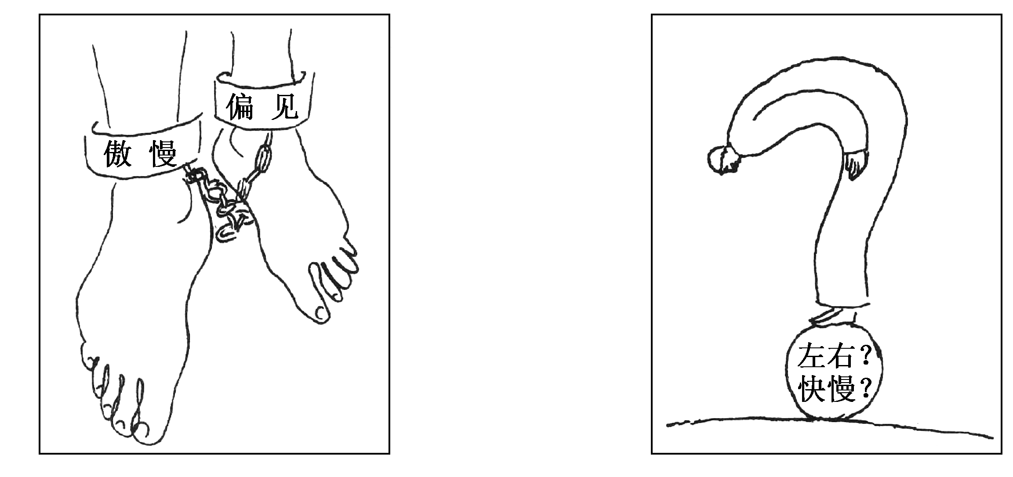

我选择的漫画是《 ▲ 》
主题： ▲
4.阅读唐朝诗人王之涣的绝句，完成题目。（3分）
宴词
柳堤春水绿悠悠，畎^{①}入漳河一道流。
莫听声声催去棹^{②}，桃溪浅处不胜 。
【注释】
①畎：quǎn，田间小沟。②棹：zhào，船桨。
⑴请为末尾句补一个字，使诗句完整。 ▲
⑵诗人参加宴会是为了 ▲ 。
- 探究“锐评”图文材料，给“锐评”下定义。（4分）
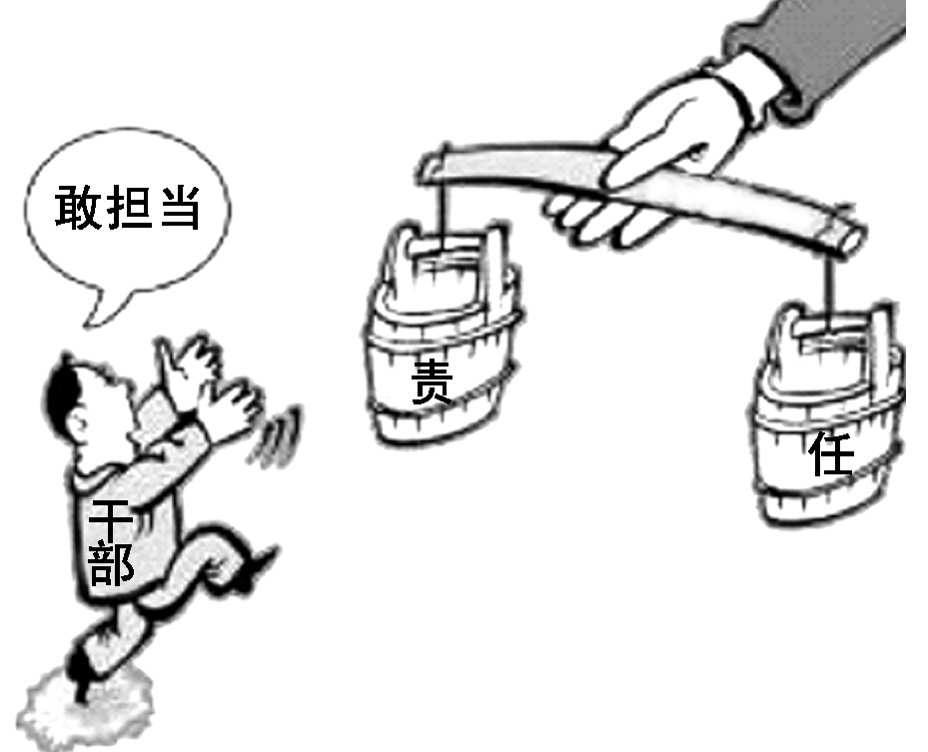
【锐评1】干部怎能怕担当。（见左图，文字材料略）
【锐评2】否定历史不是真正的言论自由！日本右翼分子缺乏对真理的敬畏，不能实事求是地看待自身及世界，虚妄至极，成为精神上的流浪儿。这些人心态扭曲，历史观错位，公然否认南京大屠杀，带着有色眼镜看待中国的复兴。无论打着什么样的旗号，在事实面前，此类谎言注定不攻自破！
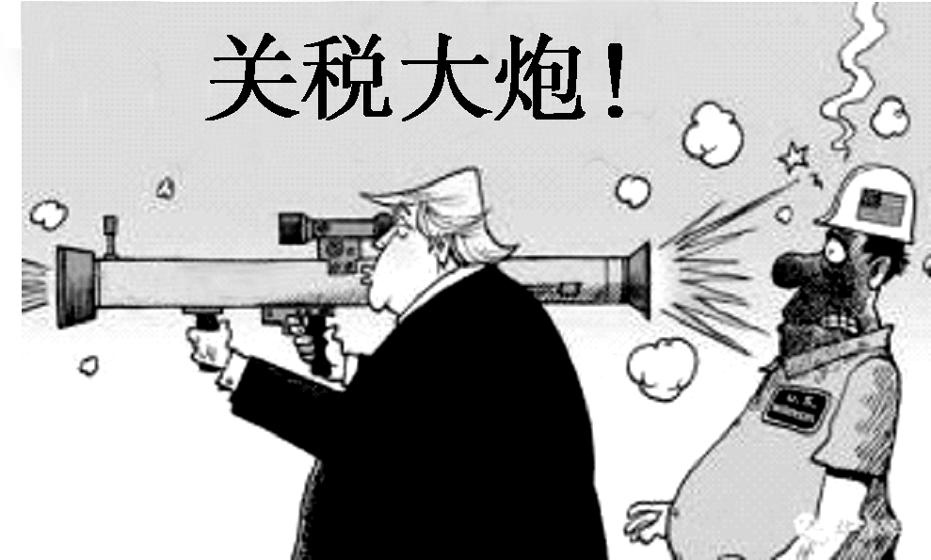
【锐评3】中国已做好全面应对的准备。对于美方发起的贸易战，中国早就表明态度：不愿打，但也不怕打，必要时不得不打。谈，大门敞开；打，奉陪到底。经历了五千多年风风雨雨的中华民族，什么样的阵势没见过！这不过是中国发展进程中的一道坎儿，没什么大不了，中国必将坚定信心，迎难而上，化危为机，斗出一片新天地。
【锐评4】自救不要总在落水后。不去研究如何避免落水，却研究如何在落水后自救；不去小心驾驶，避免事故，却总在事故发生后抱怨气囊为何没有打开。我们舍本逐末的事情干得太多了！路品见人品，车祸如此高发，原因并不只是车速太快，真正的原因在于很多司机脑袋里根本没有安全这根弦！
（材料综合采自《新闻联播》《参考消息》和央广网等）
▲
6.默写。（6分）
（1）乡书何处达， ▲ 。（王湾《次北固山下》）
（2） ▲ ，似曾相识燕归来。（晏殊《浣溪沙》）
（3）可以调素琴，阅金经。 ▲ ， ▲ 。（刘禹锡《陋室铭》）
（4）写出表现作者豁达胸襟的古代诗词名句（连续的两句）：
▲ ， ▲ 。

二、阅读理解（共40分）
（一）阅读两组文言节选，完成7～10题。（共13分）
甲
子曰：“贤哉回也！一箪食，一瓢饮，在陋巷，人不堪其忧，回也不改其乐。贤哉回也！”
子曰：“饭疏食，饮水，曲肱而枕之，乐亦在其中矣。不义而富且贵，于我如浮云。”
（《论语》）
景春曰：“公孙衍、张仪岂不诚大丈夫哉？一怒而诸侯惧，安居而天下熄。”孟子曰：“居天下之广居，立天下之正位，行天下之大道。得志，与民由之；不得志，独行其道。富贵不能淫，贫贱不能移，威武不能屈，此之谓大丈夫。” （《孟子》）
乙
孔子迁于蔡三岁，吴伐陈。楚救陈，军于城父。闻孔子在陈、蔡之间，楚使人聘孔子。孔子将往拜礼^{①}，陈、蔡大夫谋曰：“孔子贤者，所刺讥皆中诸侯之疾^{②}。今者久留陈、蔡之间，诸大夫所设行^{③}皆非仲尼之意。今楚，大国也，来聘孔子。孔子用于楚，则陈、蔡用事^{④}大夫危矣。”于是乃相与发徒役^{⑤}围孔子于野。不得行，绝粮。从者病，莫能兴。孔子讲诵弦歌不衰。子路愠见曰：“君子亦有穷^{⑥}乎？”孔子曰：“君子固穷，小人穷斯滥^{⑦}矣。”
（《史记·孔子世家》）
曾子曰：“士，不可以不弘毅，任重而道远。仁以为己任，不亦重乎？死而后已，不亦远乎？” （《论语·泰伯》）
孟子曰：“君子所以异于人者，以其存心也。君子以仁存心，以礼存心。仁者爱人，有礼者敬人。爱人者，人恒爱之；敬人者，人恒敬之。 （《孟子·离娄》）
【注释】
①拜礼：拜见并接受聘礼。②中诸侯之疾：切中诸侯的弊病。③所设行：措施和作为。④用事：当政，掌权。⑤徒役：服劳役的人。⑥穷：走投无路、困厄。⑦滥：不加节制，乱来。
7．解释下列加点的词语。（2分）
⑴曲肱而枕之 ▲ ⑵威武不能屈 ▲
⑶军于城父 ▲ ⑷士不可以不弘毅 ▲
⑸所刺讥皆中诸侯之疾 ▲
8．用现代汉语写出下列两个句子的意思。（5分）
⑴不义而富且贵，于我如浮云。 ▲
⑵仁以为己任，不亦重乎？死而后已，不亦远乎？ ▲
9．在陈、蔡被围，弟子们饿得站不起来，孔子为什么还不停地讲学、诵读、弹琴、歌唱？请结合甲乙两部分材料加以综合分析。（4分）
▲
10．对甲、乙两组文言的理解和分析，不正确的一项是（2分） 【 ▲ 】
A.孔子称赞颜回贫贱不能移的精神，表明了一个具有普遍意义的道理，即人为了自己的理想，就要不断追求，即使生活清苦困顿也要能自得其乐。
B.孟子认为符合仁、礼、义的策略才是“正道”，所以公孙衍、张仪之流不是大丈夫。
C.在几段选文中，对“贤者、士、仁者、君子”这几种人的道德要求是趋向于一致的。
D.选文中“安居、小人、存心”三个词的意思与现代汉语中我们最常用的意思相同。

（二）阅读说明文，完成11～15题。（共13分）
猕猴桃的奇异之旅
①猕猴桃奇异之旅的第一站是它的发源地——湖北省宜昌市。早在先秦时期，这里充沛的雨量与湿润的空气就催生了一种古老的藤本果树，椭圆形果子表皮覆盖着浓密的绒毛，内里是亮绿的果肉和一排排黑色点状的种子。
②《诗经》记载了人们与它的初见：“隰^{①}有苌楚，猗傩^{②}其枝。夭^{③}之沃沃^{④}，乐子之无知。”“苌楚”可能是猕猴桃最早的名字。唐朝的《本草拾遗》中出现了“猕猴桃”的记载：“猕猴桃味咸，温，无毒，可供药用，主治骨节风。”关于“猕猴桃”名称的来历，有两种说法。一说是果子外皮的绒毛状似猕猴，另一说法是果实常被猕猴食用。猕猴桃的叶子呈圆形或心形，花开乳白色转黄色，有人会在庭院中栽植观赏。
③猕猴桃缓慢地持续着它的旅程，却一直未被前人驯化栽培。究其原因，一是猕猴桃喜阴怕晒，畏旱怕涝，对水分、土壤的要求都较高；二是猕猴桃属于雌雄异株，花朵对蜜蜂的吸引力不强，人工栽培的难度较大。就这样，猕猴桃默默在山间谷底生长了上千年，就连它最广为流传的名字——“猕猴桃”，也散发着一种野果的味道。
④不过命运卷起了这颗果实，给了它一张通往海洋另一边的船票。1904年新西兰教育学者伊莎贝尔到宜昌探望妹妹，猕猴桃的种子漂洋过海，随着她返回新西兰，来到了南太平洋岛国。
⑤温带海洋性气候的新西兰是猕猴桃生长的理想之地，很难授粉的问题也在技术上得到了解决，猕猴桃被广泛种植并于1924年培育出新的品种。改良后的品种个头更大，皮表绒毛分布均匀，耐受磕碰，口味鲜美，营养丰富。也许是猕猴桃的中国名字传递的灵感，有人觉得这种全身绒毛、暗绿色的鸡蛋形果实和新西兰特有的几维鸟（Kiwi bird）倒是很像，1966年前后，Kiwi fruit（奇异果）这个新名字诞生了。这个名称是如此响亮，以至于逐渐成为所有商业化猕猴桃的代称。再通过运输、储存和销售的产业实践，20世纪70年代，新西兰在猕猴桃栽培和销售的世界版图里一枝独秀，但随后奇异果的生产迅速传播到其他国家。
⑥2016年，全球猕猴桃产量为430万吨，除了新西兰，智利、意大利、法国、日本和中国都是猕猴桃的生产大国。猜猜谁是猕猴桃产量的冠军？猕猴桃的故乡重新夺冠——中国居首位，占世界猕猴桃总产量的56%。新西兰猕猴桃品种在上世纪70年代后期被引入中国，曾经出口的水果以“进口水果”的身份回到了老家，猕猴桃摇身一变成了奇异果。基于丰富的原生品种资源，上世纪90年代以来，我国科研人员分别从四川和湖北的野生猕猴桃品种中，培育出了含有金色果肉的“黄金猕猴桃”与果心为红色的“红心猕猴桃”，在商业猕猴桃果肉颜色里红绿黄三分天下。
⑦世界第一的种植面积，稳定的产量，强劲有力的研发力量，还有潜力无限的消费市场——从这个意义上来说，猕猴桃终于回家了。
（根据《新华文摘》等资料整理）
【注释】
①隰：xí，低湿的地方。②猗傩：ěnuó，柔美的样子。③夭：yāo，茂盛。④沃沃：润泽。

11.本文的题目有什么妙处？请简要分析。（3分）
▲
12.猕猴桃具有哪些价值？根据第②段简要概括。（3分）
▲
13.根据⑤⑥两段内容，总结出猕猴桃生产商业化的基本过程。（3分）
▲
14.联系⑥⑦两段的语境，解释划线短语的含义。（2分）
⑴曾经出口的水果以“进口水果”的身份回到了老家。
⑵从这个意义上来说，猕猴桃终于回家了。
▲
15.下列对本文的理解和分析不正确的一项是（2分） 【 ▲ 】
A.文章①②两段运用了摹状貌和引用资料的说明方法，介绍了猕猴桃名称的变化和外形等特征，增加了文学性和趣味性。
B.奇异果(Kiwi fruit)和猕猴桃的命名方式有异曲同工之妙，都容易引起人们的联想，令人印象深刻。
C.我国野生的猕猴桃一直未被驯化栽培，是因为品种单一和习性特殊，加上繁殖的复杂，人工栽培的难度很大。
D.本文按照时间和空间相结合的顺序介绍了猕猴桃的奇异之旅，条理清晰。

（三）阅读散文，完成16～20题。（共14分）
父母的养老
郑宪
①那天，母亲说：“我们去养老医院。”
②有没有听错？94岁的母亲，为自己，为92岁的父亲，也为忙碌辛苦的我们，提出此愿望。因帕金森病导致行走艰困，生物钟日夜颠倒的父亲初听去养老医院，有点被惊到，心惴惴，但之后对母亲说：“你去，我去。”
③终是去了。入门不适的是父亲，知识分子的他觉着突然失去了“自由”。因怕摔倒，护理阿姨会阻止他随意走动；床边有高高的护栏，他视如手铐脚镣，忍不住对其踢打……此时，我们四个子女是伤感的，自责的：将父母送来此地，错了？母亲说：“没错的。决定到这里的，是我们自己。适应需要时间。”她只是要我们子女有空就常来看一下父亲。
④我们常去探望。那天，我带父亲到他们隔壁房间，见到一位背很佝偻的84岁老太。一问，她乃是病人家属。每天家里、医院来回，风雨无阻，服侍精神失常病痛住院的88岁丈夫。之后，父亲抱怨减少了。再一日，我给他们吃在家里煮好带去的鱼香肉丝面。父亲说好吃，母亲也说好吃。他们吃我煮的面，我吃他们在养老医院食堂烧的赤豆粥，炖蛋，冬瓜。吃完，父亲竟来了精神，甩开我搀扶的手，自己走了几步。母亲说你一个人不能，摔了不好。父亲说：“我看见你倒着走路了，这年龄，不能的。”那天他们俩说了许久的话。
⑤其实入院前，给父母检查，母亲可以不住院。母亲说：“他脾气大，胆小。我不在他身边，不可能。”一次，父亲又闹情绪，吵回家。母亲平静地轻拍父亲脸上几根银白的拉碴胡子：“你回家，我就一个人住这里。这是我现在和以后的家。”父亲木然，低头，无语。
⑥一日，护理阿姨不在，我给父亲擦洗，发现在稀落的毛发下，他后颈上有一大块暗红色的胎记，父亲92岁，我才第一次看到这个隐藏的胎记。父亲说：“儿子，你是第一次帮我擦洗。”我内心猛一惊。
⑦意外和不幸，有时就在一切看似晴朗的日子里突降倾盆暴雨。
⑧几个月的精心护理，父亲在养老医院一次没跌倒，生物钟的日夜颠倒也大为改观。“一片大好形势”下，那天清晨却传来了消息：母亲在病房内意外摔倒，股骨骨折了。家人一起急速赶往医院。见到痛苦又好像做了错事一脸歉疚的母亲，她只说大意了，两只手握着东西，没支撑，转身一滑，倒地了。和护理阿姨无关，更和护士医生无关，就是她一个人的错。护理阿姨和护士医生在一边都红了眼眶。
⑨母亲骨折后的两天，要去专业医院动大手术，换一个髋关节，还要全身麻醉。所有人都极度担心，但94岁的母亲坚决地要换回一个健康的自己。医生最初觉得保守治疗好，母亲闻之轻轻点头。后来又推翻：唯有手术，才有康复可能。母亲闻之再次轻轻点头，但要求我们对父亲“封锁消息”。医生术前说了句：“这老太太即便100岁，我也敢为她主刀。”
⑩过了五天，母亲就急着回养老医院的家。开刀那段时间，我们几乎忘记了独自一人在养老医院的父亲，而护理人员说，父亲那几天的“表现”出乎意料地好，不来气，安静，饮食佳，配合度高。
⑪父亲和母亲“劫后团聚”，父亲轻轻握住母亲的手。平时他的手因病会不停抖动，但那天不抖，整个一只左手，稳稳地握住母亲的左手无名指。这时，母亲从被子里伸出右手，很自然地罩握着父亲的左手。
⑫一个秋日的午后，我推着轮椅，和父亲来到养老医院的花园。父亲说：“阳光好，桂花香。”又说，他其实早就清楚母亲动了大手术……
⑬哦，这桂花的醇香！
（选自2018年11月13日《文汇报》，有删改）
16.下列对本文的理解和分析不正解的一项是（2分） 【 ▲ 】
A.第②段中父亲对母亲说的“你去，我去”的意思是“如果你去，我就去”。
B.第⑧段的画线句从正面表现了母亲镇定坚强、自担风险责任的可敬品格，令人感动。
C.第⑨段中母亲那两次“轻轻点头”，都是想“坚决地要换回一个健康的自己”。
D.第⑪段的“很自然地罩握着”表明一直以来都是母亲惦记、照看、主动爱护着父亲。
17.说说朗读第⑤段画线句子时应采用怎样的语气，并简述理由。（3分）
▲
18.第⑥段中“我内心猛一惊”包含了“我”哪些心理活动？（3分）
▲
19.联系上下文，简要分析第⑦段在文中的表达效果。（3分）
▲
20.结合全文内容，探究文章末句蕴含的丰富思想感情。（3分）
▲

三、作文（共60分）
21.设身处地，站在“他人”的角度思考问题，是一种良好的思维品质。今天，就请你转换身份，站在鱼儿的立场，甚至可以直接化身为一尾会思想的鱼，发挥合理的联想和想象，或议或叙，展开特殊视角的自由思绪。
请以“走在鱼儿的思想里”为题，写一篇文章。
说明：①要联系自己的阅读积累、生活体验和思考感悟，不得抄袭；
②除诗歌、戏剧外，文体自选；
③不少于600字；
④请勿透露考生个人信息。

